МУНИЦИПАЛЬНОЕ БЮДЖЕТНОЕ ОБЩЕОБРАЗОВАТЕЛЬНОЕ УЧРЕЖДЕНИЕ

«ИВАНОВСКАЯ СРЕДНЯЯ ОБЩЕОБРАЗОВАТЕЛЬНАЯ ШКОЛА»
НИЖНЕГОРСКОГО РАЙОНА РЕСПУБЛИКИ КРЫМ

Функциональная грамотность
Естественно – научное направление.
Проектная деятельность «Богатства, отданные людям»
3 класс

учитель начальных классов
Эктова Алла Викторовна

с. Ивановка 2023г.

Естественно – научное направление: проектная деятельность.
Проект «Богатства, отданные людям»
Цели:
- Воспитательная. Сформировать у детей устойчивое гуманистическое представление о том, что значит жить для людей и отдавать свои богатства своей души, своего сердца людям.
- Образовательная. Познакомить с новыми именами известных людей, их деятельностью.
- Развивающая. Учиться работать с информацией (выбирать главное, структурировать, оформлять)
Планируемые результаты:
В ходе работы над проектом учащиеся научатся:
- находить пути решения поднимаемой проблемы;
- обрабатывать предварительно собранный в дополнительной краеведческой литературе, в Интернете материал;
- сравнивать, обобщать, делать выводы на основе полученной информации;
- подбирать иллюстративный материал;
- оценивать результаты работы;
- пользоваться результатами собственной деятельности.
Тип занятия: информационно-исследовательский, групповая и индивидуальная работа.
Время: 45 минут.
Оборудование: интерактивная доска, разрезная модель человека, памятки для сбора информации.
Ход классного часа:
- Организационный момент. Упражнение «Здравствуйте!»
- Ребята, известно, что слово «здравствуйте» может быть произнесено на все лады. Пусть каждый из вас произнесет слово «здравствуйте» по своему.
- Какой смысл вы вкладывали в это слово? Что желали друг другу?
(ответы детей)
- Сегодня я тоже хочу пожелать всем доброго здоровья. И так, мы начинаем..
2. Актуализация знаний.
(Выходит ученица. В руках у нее бумажный цветок из семи лепестков)
Ученица.
Я по школе как-то шла,
Семицветик там нашла
Удивительной раскраски.
Он волшебный был, из сказки.
Может каждый человек стать счастливым с ним навек
Лепесточек, оторвав и желанье загадав.
«Что ж сейчас мне загадать?» - долго я решала
Сколько ты не пожелай, всегда будет мало!
Сделать выбор трудно, но, пожалуй, нужно.
У кого совет спросить, как с цветочком поступить?
Учитель. Ребята! А какие бы вы желания загадали, если бы у вас был такой волшебный цветок?
(Ответы учеников.)
Ученица.
И этот цветок непростой. Он – отражение нашей жизненной позиции.
Цвет каждого лепестка, как и семь цветов радуги имеет своё обозначение.
Красный – любовь (показывает)
Оранжевый - молодость
Жёлтый – активность
Зелёный – здоровье
Голубой – успех
Синий – спорт
Фиолетовый – уверенность
И только вместе эти цвета дают радость жизни!
Учитель. Ребята, в каждом из нас есть что-то, что мы умеем делать лучше других. Кто- то хорошо поет, рисует, кто-то умеет слушать и сопереживать, кто- то очень сильный.
Очень часто в современном мире можно услышать, что зло одолело добро. Каждый человек живет сам по себе, не вникая в проблемы других. Люди стали черствыми, жестокими, равнодушными. И это пугает.
Но к счастью, в нашей жизни встречаются добрые, бескорыстные, благородные люди. Это проявляется в их поступках в семье, в общении с друзьями, в профессиональной работе, в благородном служении Отечеству, в великих подвигах, которые они совершают.
Примеры благородного служения человека людям можно найти в прошлом и настоящем, во всех уголках страны, в родном крае, в своей школе или семье. Они творят добро, совершают добрые дела, не требуя взамен никакой награды.
3.Постановка проблемы и темы.
- Ребята, как вы думаете, о ком будет идти речь на нашем классном часе?
(О людях, живущих и работающих во благо других людей и своей страны.)
- Да, тема нашего классного часа: « Богатства, отданные людям».
- Скажите, пожалуйста, а что значит: «Отдавать свои богатства людям?»
- Какие богатства имеются в виду? (Ответы детей)
- Сегодня у нас необычный классный час. Одним из видов работ будет работа над проектом о выдающихся людях, которые оставили свой след в нашей истории.
«Богатства, отданные людям».

Учитель читает стихотворение «Человек с большой буквы»
По жизни он великодушен,
Не злой, не вредный, не скупой.
Отзывчив на беду, всем нужен,
Ответственен перед собой.
Всегда в своей работе честен,
Долгов не помнит, прям, не льстец,
Умен, приветлив, интересен,
И не позер, и не хитрец.
Он мелочиться не умеет,
И не подставит под удар.
Такие люди сердце греют,
У них добра врожденный дар.
Поможет словом он и делом
И днем и ночью, в зной и снег.
Порядочный, надежный, смелый,
Он - настоящий человек.
- Ребята, человеческая доброта, милосердие, умение радоваться и переживать за других людей создают основу человеческого счастья.
4. Беседа о выдающихся людях.

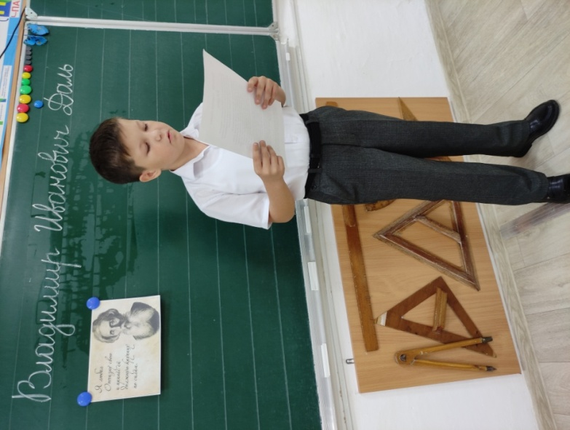
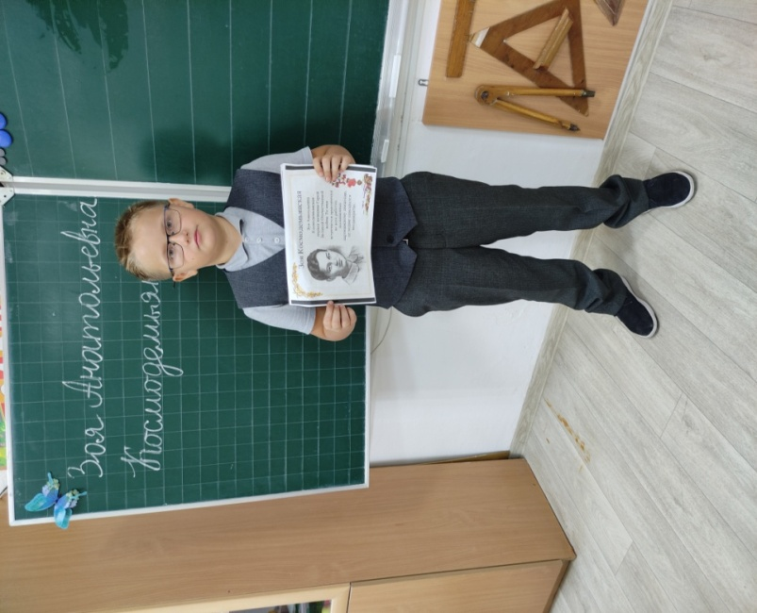

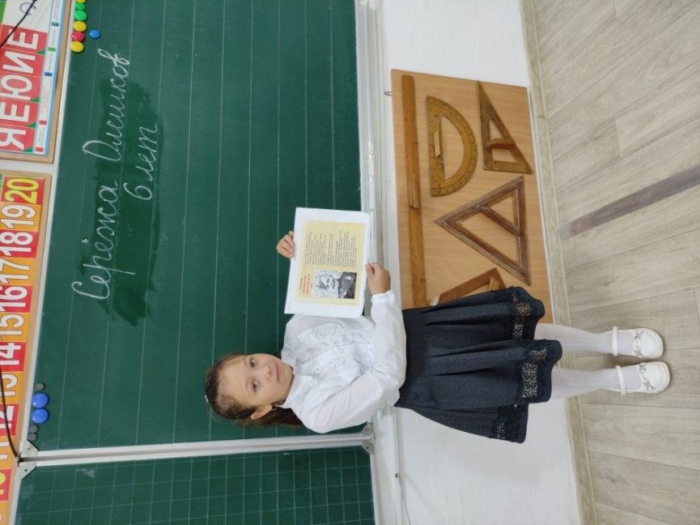
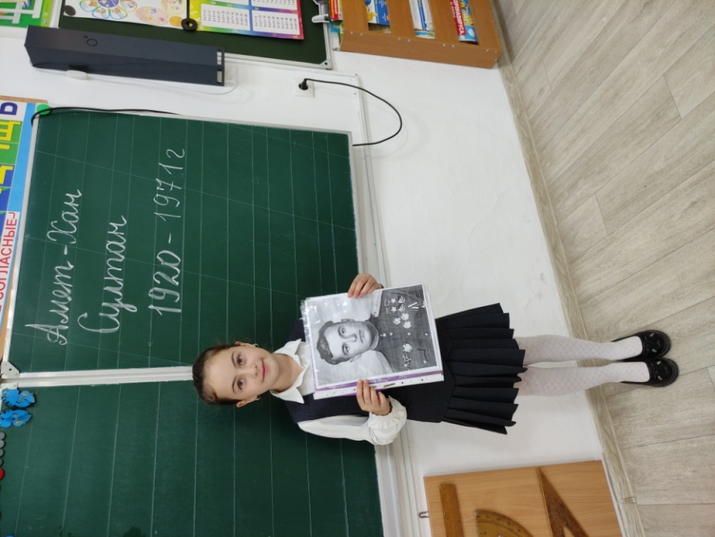

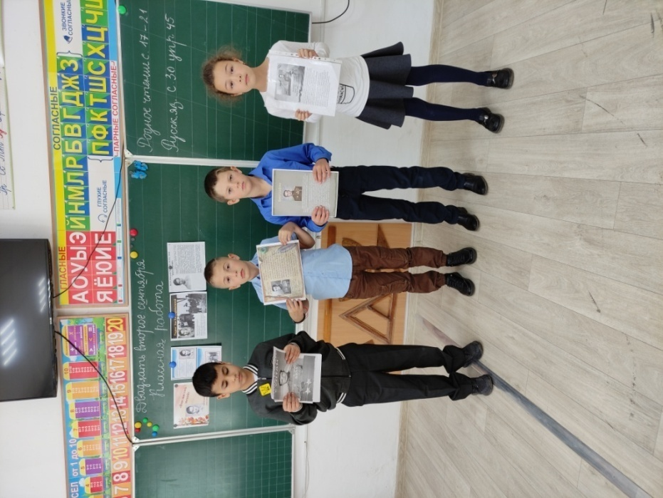

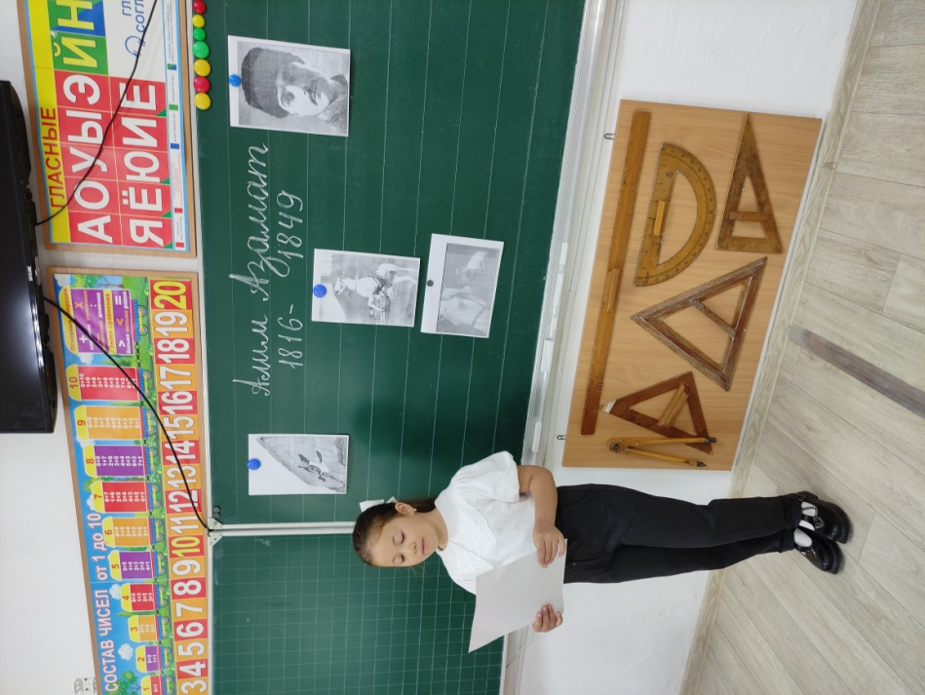

5. Заключение.
(Читают стихи ученики)
Мир держится на добрых людях.
Не на агрессии и зле.
И если доброты не будет,
То ничего не будет на земле.
Мир держится на состраданьи,
А не на важности пустой.
Вот кто-то свет потёмкам дарит,
Чтоб озарить жизнь красотой.
Мир держится на милосердьи,
А не на выгоде и лжи.
Никто из нас не минёт смерти,
А потому добро творить спеши.
Быть может, это всё наивно.
Но вижу я в который раз,
Как над землёй бушуют ливни,
Чтоб смыть скопившуюся грязь.
Так пусть в нас совесть не убудет
И правда не сорвётся вниз…
Мир держится на мудрых людях,
Как держится при солнце жизнь.

6. Рефлексия: «Цветик - Семицветик»
- В конце сказки В.Катаева «Цветик – Семицветик» девочка, не смотря на все свои желания, загадала на последнем лепестке, чтобы её знакомый мальчик Витя, выздоровел и встал на ноги.
В заключении я тоже предлагаю вам загадать желание. Пусть каждый из вас, срывая лепесток, загадает своё пожелание или доброе дело, которое вы хотели бы пожелать или сделать кому-нибудь из близких вам людей. (срывают)
- Готовы? Тогда, повторяйте за мной…
Лети, лети, лепесток,
Через запад на восток,
Через север, через юг,
Возвращайся, сделав круг.
Лишь коснешься ты земли —
Быть по-моему вели.
- Надеюсь, что все ваши пожелания обязательно сбудутся!!!

